Rozkaz L.2/2014/2015

„He who stands with me, shall be my brother”

Codex Adeptus Astrates
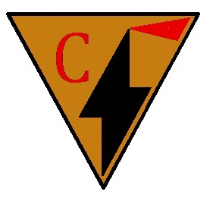
Druhowie!
Dziękuję Wam za wspólny wyjazd, wierzę ,że rozpoczynamy nim kolejny dobry rok w dziejach Naszej Drużyny. Przed nami zdobycie kategorii polowej, zyskanie patrona –Hetmana Stefana Czarnieckiego i ostatecznie zdobycie proporca drużyny, do dzieła!

- Zastępy
  - Zatwierdzam skład zastępu „Gryfy”:
zastępowy: mł. Piotr Pichór
mł. Szymon Krzyżanowski
dh Jakub Rynkiewicz
dh Karol Kuciński
dh Piotr Morawiec
  - Zatwierdzam skład zastępu „Orły”:
zastępowy: mł. Wojciech Kądziołek
mł. Michał Foryt
dh Karol Malinowski
dh Kasper Kądziołek
dh Stanisław Czoba
  - Zmieniam nazwę Tymczasowego zastępu „Trzeciego” na „Szare Wilki” i zatwierdzam skład zastępu:
zastępowy: mł. Jan Balcerowski
mł. Franciszek Hausner
dh Kajetan Kupś
dh Stanisław Kądziołek
dh Emanuel Podlecki
dh Jacek Żukowski
dh Brunon Socha

- Otwieram i ogłaszam stan Punktacji Śródrocznej Drużyny

Szare Wilki – 4 pkt.
Orły – 4 pkt.
Gryfy – 6 pkt.

- Upomnienia
Udzielam upomnienia wszystkim druhom którzy posiadają braki w umundurowaniu lub wyszyciach na mundurach.
Zobowiązuję tych druhów do uzupełnienia tych braków w terminie do 11 października.

Czuwaj!
Drużynowy
pwd. Piotr Radkiewicz HO

